История
25.05
Тема: Конец эпохи раздробленности. §29.
Обратить внимание на конец ордынской власти и укрепление власти московского князя.
Задание: Составить хронологическую таблицу событий, связанных с присоединением к Москве крупных городов, земель в правление Ивана III.
Тема: Русская православная церковь во второй половине XIII –XV веке. §30.
Обратить внимание на то, какую роль играли религиозные передвижники в истории Православной церкви и русских земель, за счет чего росли богатства Православной церкви.
Задание: Сравнить взгляды нестяжателей и иосифлян на положение и деятельность Церкви. Выполнить письменно и отправить мне.

27.05
Тема: Русская литература и искусство во второй половине XIII –XV веке. §31-32.
Литература. Обратить внимание на изменение письменности, появление новых литературных жанров, какие качества героев воспевались в житиях.
Искусство. Обратить внимание на архитектурные особенности церквей северо-востока Руси, какие крупные сооружения были построены в Московском Кремле в конце XV века.
Задание: Подготовить сообщение о творчестве Андрея Рублева, Феофана Грека, Дионисия (по выбору). Отправить мне.

Обществознание
27.05
Тема: Местная власть. §29.
Ключевые моменты:
Малая Родина.
Органы местного самоуправления.
Полномочия местных органов.
Глава 8 Конституции РФ.
Задание: Выполнить практикум. Отправить мне.
1. Заполнить схему и ответить на вопросы.
Укажите в схеме ветви государственной власти в Российской Федерации.

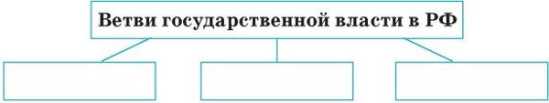
1. Какие функции осуществляет каждая из ветвей государственной власти?
2. Какие государственные органы осуществляют законодательную власть?
3. Из каких палат состоит парламент РФ?
4. Что является высшим органом исполнительной власти в РФ?
5. Какие суды входят в систему судебной власти в РФ?

2. Сравните признаки парламентской и президентской республики.
